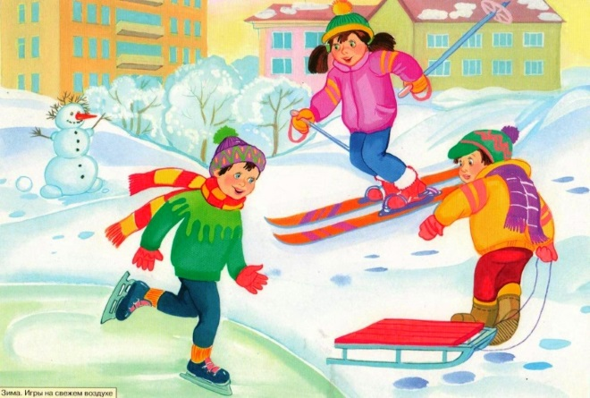
Тема недели:
«Зимние забавы»
Мы рекомендуем Вам:
- рассмотреть с ребенком иллюстрации, картинки с изображением различных игр в зимний период: катание на санках, коньках, лыжах, игра в снежки, постройка крепости, горок, лепка снеговика.
-Спросите, какое настроение у детей во время игр. Почему им так весело?
-Обратите внимание ребенка на то, что невозможно играть в эти игры в другое время года, кроме зимы. Обязательно спросите, почему только зимой можно кататься на коньках или лыжах, лепить снеговика и играть в снежки.
-Помогите ребенку сделать вывод о том, что веселые игры в зимний период называются зимними забавами.
-Расскажите, что от веселых зимних игр произошли зимние виды спорта: бег на лыжах, коньках, фигурное катание, хоккей, санный спорт.
-Рассмотрите с ребенком необходимые атрибуты для зимних забав и зимних видов спорта.
Рассказывая ребенку о зимних забавах, вспомните признаки зимы.
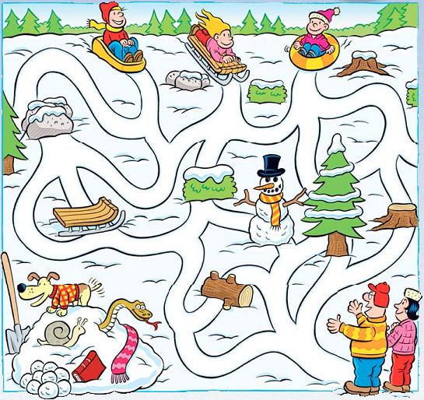

1. Покажи пальчиком, как должны скатиться с горки дети, чтобы избежать препятствий и оказаться в объятьях родителей.
2. Перечисли все, что начинается на звук [c], например, собака...
3. Какие еще зимние слова начинаются на звук [c]?
3. Какие ошибки допустил художник?
4. Назови все предметы, состоящие из снега.
5. Сколько снежков лежит возле сугроба?
6. Найди два одинаковых предмета на картинке.
7. Можно ли скатываться на санках с такой горки?

